**Voedingsadvies Catfood:**

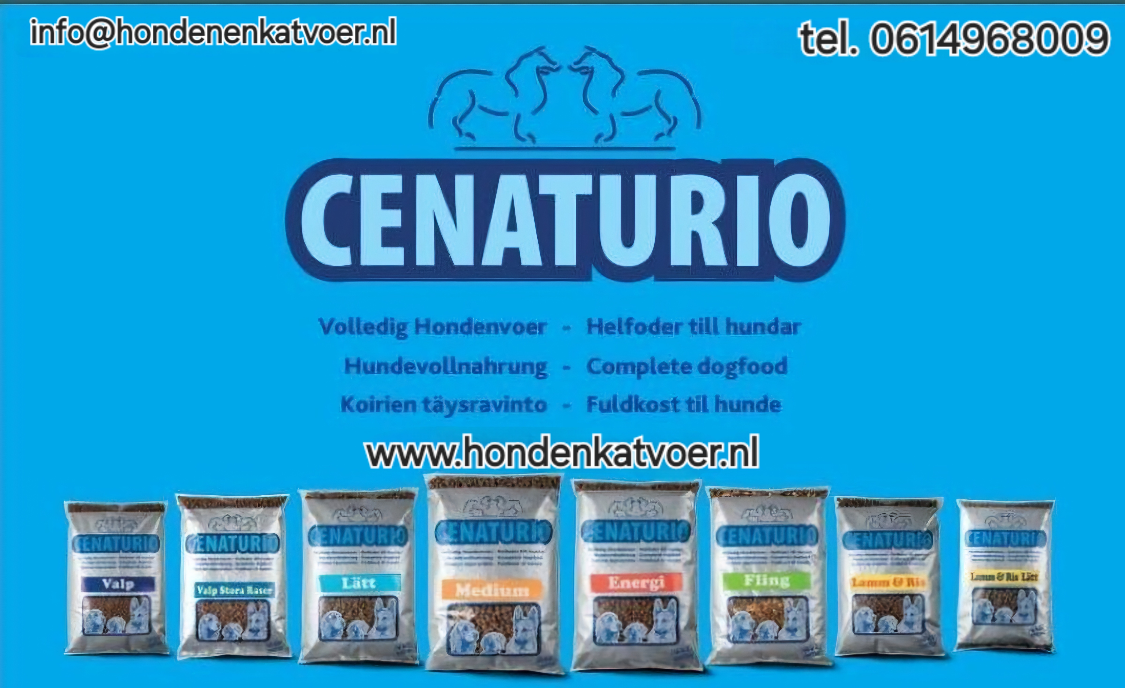

# *Dit is hoe je het beste wisselt van kattenvoeding!*

Welkom bij onze blog! Vandaag gaan we het hebben over een onderwerp dat veel katteneigenaren bezighoudt: hoe wissel je het beste van kattenvoeding? Een verandering in het dieet van je kat kan om verschillende redenen nodig zijn, bijvoorbeeld vanwege gezondheidsproblemen, ouderdom, of gewoon om je kat wat afwisseling te bieden. Hoe dan ook, we willen ervoor zorgen dat deze overgang zo soepel mogelijk verloopt voor jou en je harige vriend.

## *Waarom overstappen van kattenvoeding?*

Er zijn verschillende redenen waarom je zou willen overstappen van kattenvoeding. Misschien wil je je kat iets nieuws laten proberen, of je bent op zoek naar voeding die beter aansluit bij zijn of haar leeftijd, gezondheid of dieetbehoeften. Misschien wil je overstappen naar een voedzamere optie zoals ons assortiment van Cenaturio. Wat de reden ook is, het is belangrijk om de overgang zorgvuldig te plannen.

## *Langzame introductie van nieuwe voeding*

Net zoals mensen een tijd nodig hebben om aan nieuwe gerechten te wennen, geldt hetzelfde voor katten. Een geleidelijke introductie is de beste manier om de nieuwe voeding in te voeren zonder dat het stress veroorzaakt. Begin met 25% van de nieuwe voeding te mengen met 75% van de oude voeding. Voeg dagelijks meer van de nieuwe voeding toe en verminder de oude voeding totdat je kat volledig is overgestapt.

## *Houd de gezondheid van je kat in de gaten*

Gedurende het overgangsproces is het essentieel om de gezondheid van je kat goed in de gaten te houden. Let op tekenen van spijsverteringsproblemen, zoals braken, diarree of een verminderde eetlust. Als je merkt dat je kat moeite heeft met de nieuwe voeding, vertraag dan de overgang en neem zo nodig contact op met je dierenarts.

## *Kies voeding van hoge kwaliteit*

Bij het kiezen van een nieuwe voeding is het belangrijk om te kiezen voor producten van hoge kwaliteit die aan de voedingsbehoeften van je kat voldoen. Cenaturio biedt een ruime keuze aan hoogwaardige kattenvoeding die past bij de leeftijd, het gewicht en de levensstijl van je kat. Vraag gerust om advies bij het maken van je keuze!

## *Let op de voorkeuren van je kat*

Katten hebben vaak hun eigen smaak en voorkeuren. Sommigen houden bijvoorbeeld van knapperig droogvoer, terwijl anderen de voorkeur geven aan sappig natvoer. Wees geduldig en geef je kat de kans om te wennen aan de nieuwe smaken en texturen.

## *Geef je kat tijd om aan te passen*

Vergeet niet dat het aanpassen aan nieuwe voeding tijd kost. Wat voor de ene kat een eenvoudige overgang is, kan voor de andere kat wat langer duren. Wees geduldig en blijf je kat aanmoedigen om de nieuwe voeding te proberen. Uiteindelijk zal je kat wennen aan de verandering en profiteren van de voordelen van de nieuwe voeding.

## *Gratis voedingsadvies bij Hondenkatvoer.nl*

Als je vragen hebt over het wisselen van kattenvoeding of andere voedingsgerelateerde vragen, staan we bij [Hondenkatvoer.nl](https://www.hondenkatvoer.nl/) klaar om je te helpen! Neem contact met ons op via de website of breng een bezoek aan onze winkel. We zijn er om je te ondersteunen en je kat het beste te bieden!

## *Conclusie*

Het wisselen van kattenvoeding kan een soepel proces zijn als je het op de juiste manier aanpakt. Met een geleidelijke introductie, het observeren van de gezondheid van je kat, en het kiezen van hoogwaardige voeding, kun je je kat helpen zich aan te passen aan de nieuwe voeding. Onthoud dat geduld en aandacht voor de voorkeuren van je kat belangrijk zijn.

Bij [Hondenkatvoer.nl](https://www.hondenkatvoer.nl/) zijn we er om je te ondersteunen met voedingsadvies en een uitgebreid assortiment van Cenaturio kattenvoeding. Neem gerust contact met ons op als je vragen hebt. We kijken ernaar uit om je en je kat te helpen!

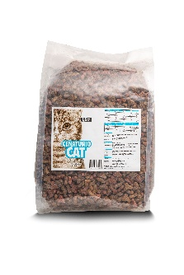

Te bestellen bij:

* **www.hondenkatvoer.nl**

Wilt u advies over het voer of welk voer u het beste kunt geven?

Dan kunt u contact opnemen via:

* [info@hondenkatvoer.nl](mailto:info@onlinediervoeding.nl)

* 06-22301928